关于变更中山圣马丁电子元件有限公司宗地规划条件公示的通告
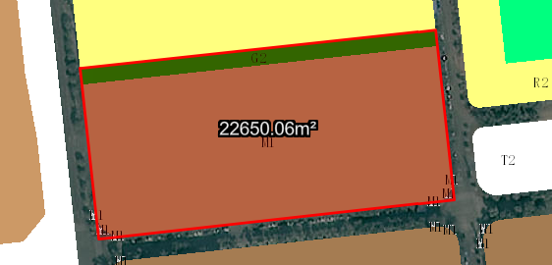
中山圣马丁电子元件有限公司宗地位于中山市坦洲镇前进三路10号，不动产权证号：粤（2022）中山市不动产权第0233445号，用地面积为22650.06平方米，土地批准用途：工业用地。现该建设单位申请按《中山市坦洲镇工业用地规划条件论证报告》办理该地建设用地规划条件变更。
我局已受理其申请，依据城乡规划法律法规的有关要求，现对该宗地规划条件变更进行公示，公示如下：
该用地位于《中山市坦洲镇工业用地规划条件论证报告》的03B01-03地块上，土地原出让合同约定规划指标为容积率1.5，建筑密度30%，绿地率30%，建筑高度24米，变更后用地性质为一类工业用地，用地配套规划指标为：容积率1.0-3.5，建筑密度35%-60%，绿地率10%-15%，生产性建筑高度≤50 米，特殊工艺除外；配套设施建筑高度≤100 米。
根据《中华人民共和国城乡规划法》相关规定，现就该事项予以公示，公示时间为刊登之日起十天。在公示期内如对上述调整事项有意见或建议，请使用真实姓名及联系方式，以书面形式反馈到以下地址：中山市坦洲镇坦神北路103号，逾期视为无异议。
（联系人:梁先生；联系电话：86638541）

中山市自然资源局
2025年6月6日

